千斤顶压力试验机技术方案
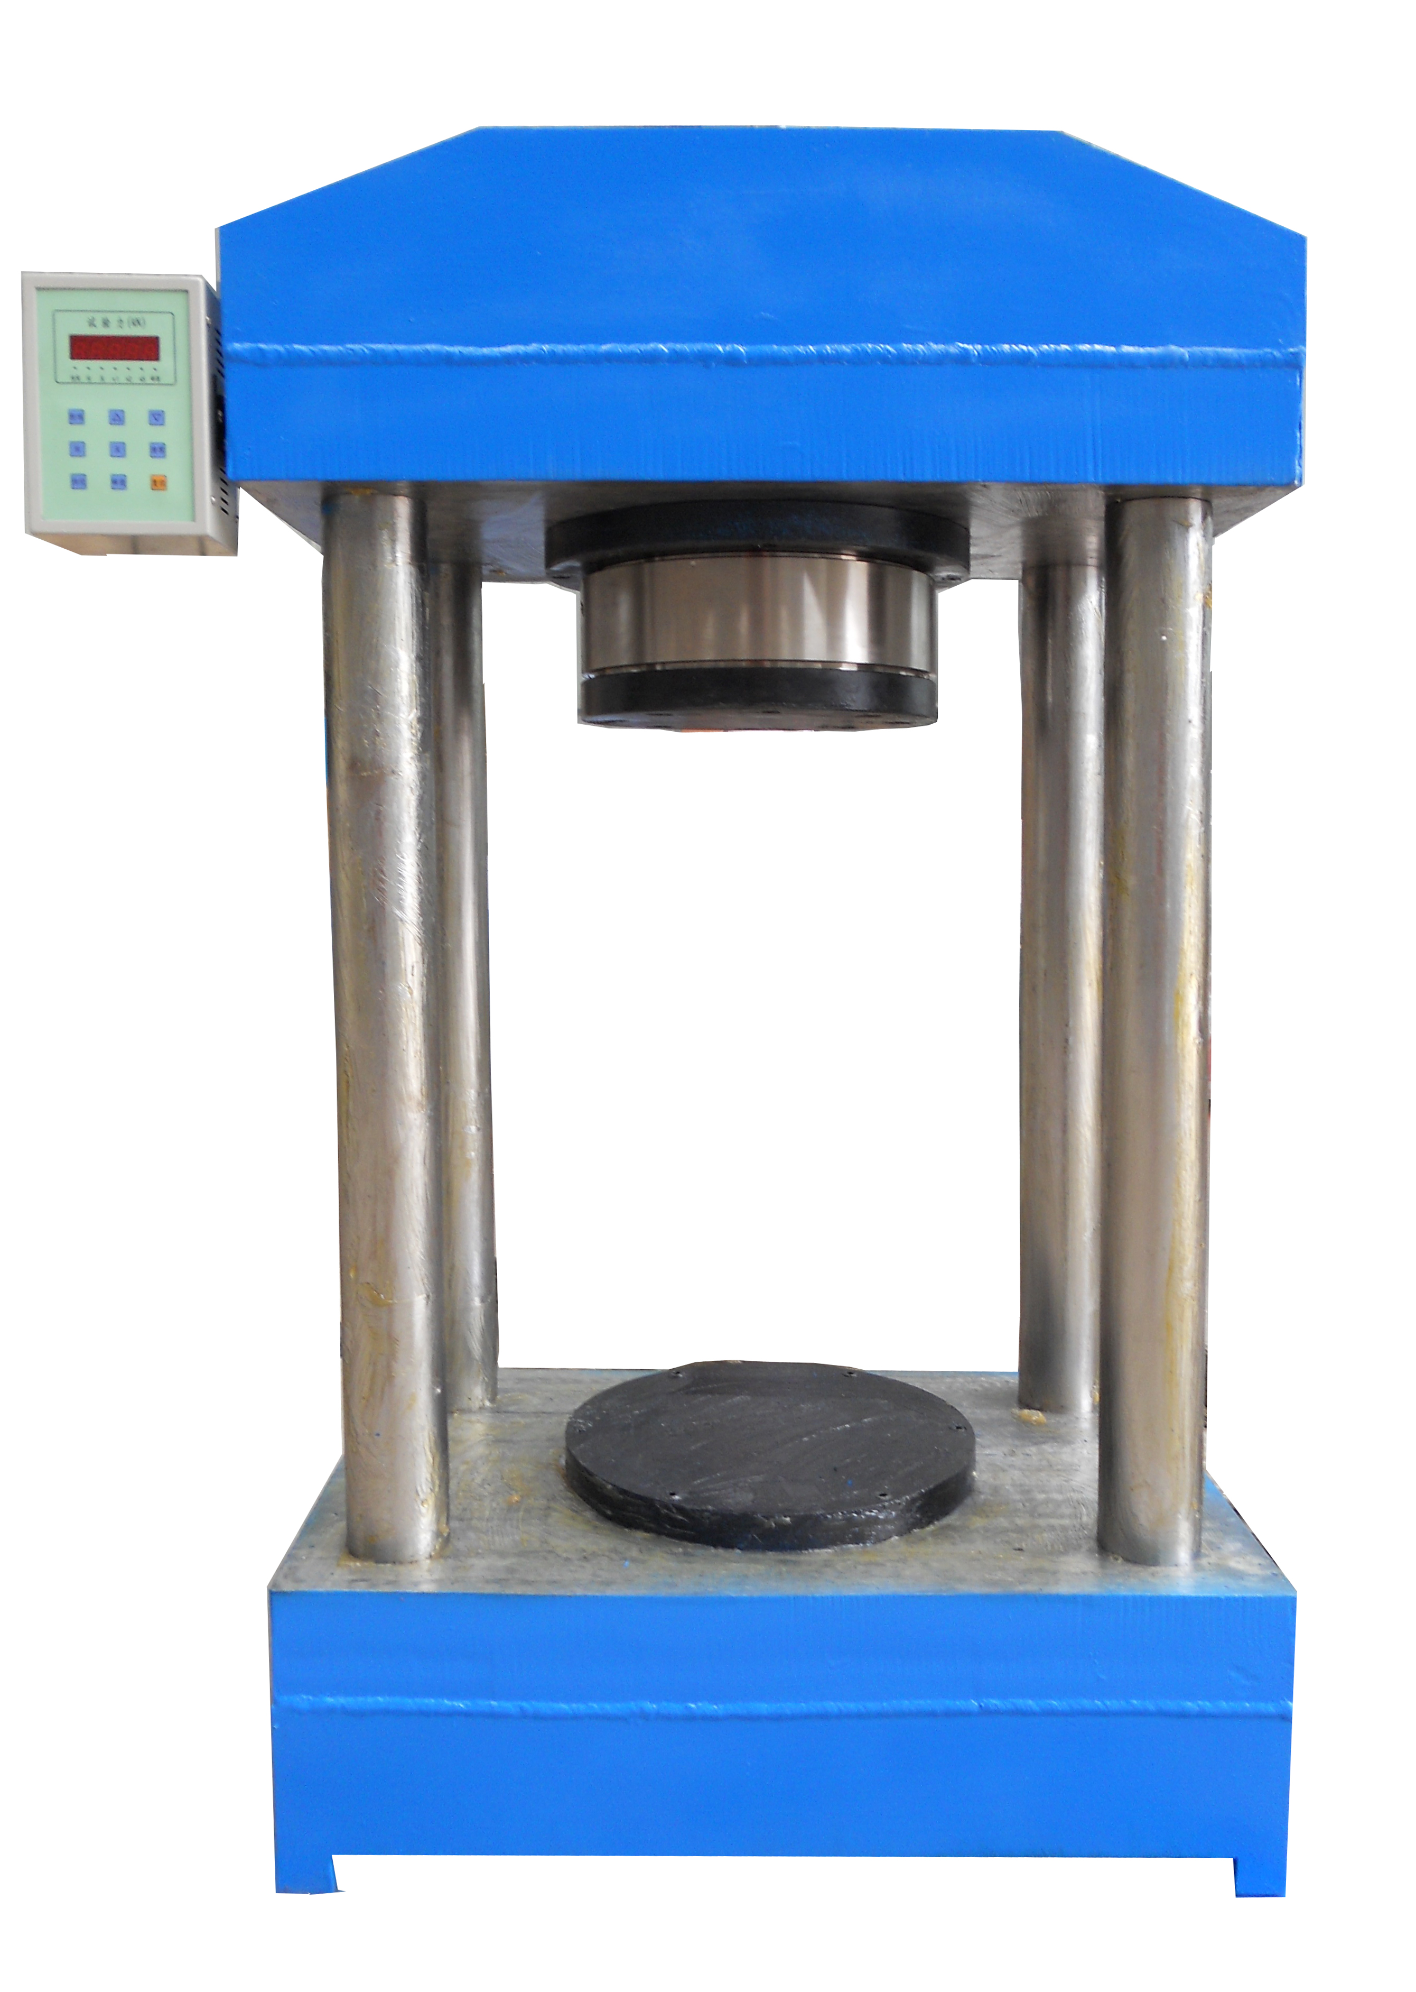

1.概述：
根据铁道部TB/T-3043-2005标准规定，桥梁予应力张拉器材应每月校验一次，由于千斤顶及油泵送计量部门检测搬运沉重，计量烦琐，计量费用高等缺点,协助研制出千斤顶载荷测试系统，该系统具有操作简单，检测迅速方便同时也给施工单位降低检测费用等优点。配备其他组件也可用于高压高强度试件的成型，高强度的试件抗压强度试验
使用说明：
使用前应先检查反力架连接螺母是否有松动现象，将被测千斤顶放入反力架测试中心区,连接好与油泵之间的油管，将力值传感器放入千斤顶与反力架上压板试验区中间,连接好与力值显示器之间的数据连接线，接通电源后预热5分钟，启动油泵,按GJJ-621-2005（液压千斤顶检定规程）依次加载并读取力值显示器数据。
2 主要技术规格
序 号 | 项 目 名 称 | 技 术 规 格
1 | 反力架承载能力 | 5000KN
2 | 反力架净重 | 1850Kg
3 | 示值精度 | ±0.03%FS、±0.05%FS（线性+滞后+重复性）
4 | 允许温度范围 | －30～＋70℃/＋85℃
5 | 输出灵敏度 | 2±0.5 mv
6 | 精度等级 | ±1%
7 | 上压盘直径 | 330mm
8 | 下压盘直径 | 400mm
9 | 试验空间（长 * 高）（mm） | 600 * 700mm 宽
10 | 主机外型尺寸（宽 * 长 * 高）（mm） | 850 * 550 * 1470mm
11 | 重量（㎏s） | 2000kgs
本机的主要规格如下：

3 机构简述.
千斤顶压力试验机由主机、附件、数显表等三部分组成。
4.工作条件.
4.1在室温10-35℃范围内，相对温度不大于80%；
4.2在稳固的基础或工作台上正确安装；
4.3在无震动的环境中；
4.4在周围无腐蚀性介质，无电磁场干扰的清洁环境中；
4.5电源电压允许的波动范围为AC220V±10%，50Hz；
5.质量保证：
设备在订货方正式验收合格后，视为正式交货。设备三包期为正式交货之日起一年。在三包期内，供货方对设备出现的各类故障及时免费维修服务。对非人为造成的各类零件损坏，及时免费更换。保修期外设备在使用过程中发生故障，供货方及时到订货方服务，积极协助订货方完成维修任务。
- 货期：7个工作日。
报价：29000 元（含税含运费）

济南方圆试验仪器有限公司
济南市济微路72号
13964123894 肖佳
传真：0531-83159169

